荆州市2015-2016年度医用耗材和检验试剂集中招标网上报名操作流程

打开浏览器进入“明天招标采购网（http://www.mtzb.net）”首页，在网站首页下面的“资料下载”处点击下载《荆州市招标申请网上报名的操作流程》，按照操作流程完成报上报名工作。
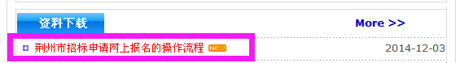
1、进入“明天招标采购网（http://www.mtzb.net）”首页后，点击网站首页右边“荆州系统导航——耗材投标系统”（如下图）：
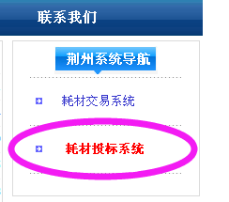
在用户登录界面右下角点击“投标报名注册”（如下图）：
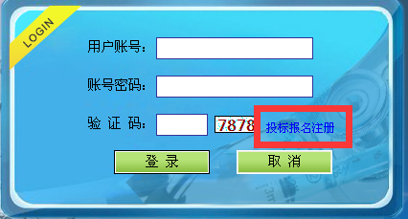
进入到注册详细信息界面（如下图），按照注册要求完善所需填写的所有信息后完成在线注册。

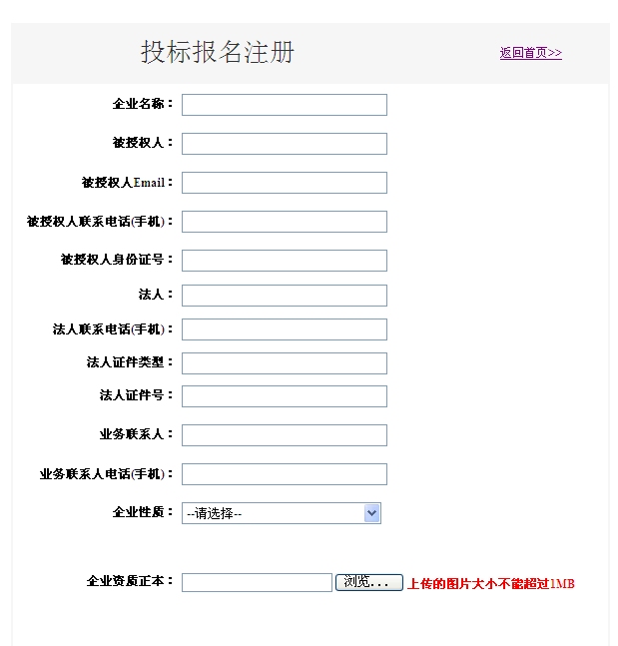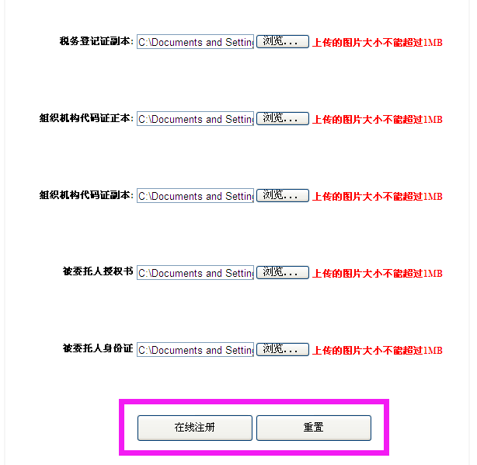
注册成功后，系统会自动生成贵公司的投标报名用户账号及登录密码，请务必将注册用户信息打印下来并牢记投标报名的用户账号及登录密码，如不慎忘记或遗失，请及时与我公司相关负责人员联系。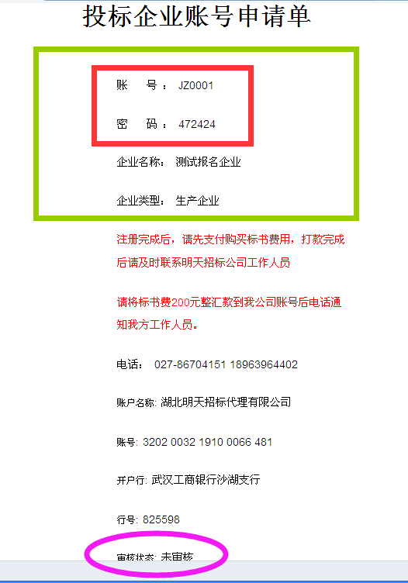

2、在线注册用户信息同时，需将标书费（200元人民币/份）打款到我公司指定的账户中，待我公司确认收到款项后将会对注册的用户账号信息进行审核激活，并以电话、短信或邮箱的方式告知贵公司用户激活状态，激活成功后即完成整个网上报名工作。
标书费指定打款账号：
户名：湖北明天招标代理有限公司
帐号：3202 0032 1910 0066 481
开户银行：中国工商银行武汉沙湖支行
联系方式：
武汉联系人：鲁小姐
联系电话：（027）86704151 18963964402 15972116316
传真电话：（027）86704151
荆州联系人：邓先生
联系电话：（0716）8804800 18064210073

湖北明天招标代理有限公司
2014年12月3日

